Table of Contents

Universidad Nacional Mayor de San Marcos

Facultad de Ingeniería de Sistemas e Informática

Curso: Internet de las Cosas

Guía de Laboratorio Nº 08 — Protocolos de Comunicación IoT con Cifrado ECC y Persistencia en Google Sheets
Integrantes | [completar — apellidos y nombres, código]
 | [completar]
 | [completar]
Docente | Msc. Jorge L. Guerra Guerra
Ciclo | 2026-I (8.º ciclo)
Fecha | [completar]

1. Introducción
El presente laboratorio integra tres pilares del Internet de las Cosas en un único flujo extremo a extremo: la comunicación liviana mediante MQTT, la confidencialidad de los datos mediante criptografía de curva elíptica (ECC) y la persistencia en la nube usando Google Sheets. El objetivo es construir un nodo sensor basado en ESP32-S3 que adquiere variables ambientales (temperatura, humedad, presión y gas), las serializa en JSON y, antes de transmitirlas, las cifra con el esquema ECIES (Elliptic Curve Integrated Encryption Scheme) sobre la curva P-256. El mensaje cifrado se publica en un broker Mosquitto, de modo que el intermediario nunca observa el contenido en claro: únicamente Node-RED, que custodia la clave privada, puede descifrarlo. Finalmente, cada lectura descifrada se persiste en una hoja de cálculo de Google a través de un endpoint de Apps Script (doPost).
A diferencia de un despliegue MQTT tradicional, donde cualquier suscriptor o el propio broker podría leer la telemetría, aquí se introduce la confidencialidad de extremo a extremo: el cifrado se realiza en el dispositivo y el descifrado en el receptor autorizado. El uso de pares de claves efímeros por mensaje aporta Perfect Forward Secrecy (PFS), una propiedad central que se analiza a lo largo del informe. La práctica demuestra que es viable ejecutar criptografía asimétrica moderna en un microcontrolador de bajo costo y combinarla con servicios gratuitos de la nube para obtener un sistema IoT seguro, observable y reproducible.

2. Marco Teórico

2.1 Arquitectura MQTT
MQTT (Message Queuing Telemetry Transport) es un protocolo de mensajería de patrón publicación/suscripción diseñado para redes con ancho de banda limitado y dispositivos de recursos restringidos. Sus actores son:
- Broker: servidor central que recibe los mensajes y los reenvía a los suscriptores. En este laboratorio es Eclipse Mosquitto, escuchando en el puerto 1883.
- Publicador (publisher): cliente que envía mensajes a un tópico (p. ej. el ESP32-S3 que publica en unmsm/iot2025/lab-a/g1/sensores/json_enc).
- Suscriptor (subscriber): cliente que recibe los mensajes de los tópicos a los que se suscribe (p. ej. Node-RED).
Los tópicos se organizan jerárquicamente con /, lo que permite filtrar con comodines (+, #). El protocolo define tres niveles de Calidad de Servicio (QoS):
- QoS 0 — at most once: entrega “dispara y olvida”, sin confirmación. Mínimo overhead.
- QoS 1 — at least once: garantiza la entrega con confirmación PUBACK; admite duplicados.
- QoS 2 — exactly once: entrega única garantizada mediante un handshake de cuatro fases.
Un mecanismo clave para la fiabilidad operativa es el Last Will and Testament (LWT): un mensaje que el cliente registra al conectarse y que el broker publica automáticamente si la conexión se pierde de forma inesperada, permitiendo notificar la caída del nodo.

2.2 Criptografía de Curva Elíptica y el esquema ECIES
La criptografía de curva elíptica (ECC) ofrece el mismo nivel de seguridad que RSA con claves mucho más pequeñas (una clave ECC de 256 bits equivale aproximadamente a RSA-3072), lo que la hace idónea para dispositivos embebidos. Su seguridad se basa en la dificultad del problema del logaritmo discreto en curvas elípticas (ECDLP). En este laboratorio se emplea la curva estándar P-256 (secp256r1 / prime256v1).
El esquema implementado es ECIES (Elliptic Curve Integrated Encryption Scheme), un esquema híbrido que combina un acuerdo de claves asimétrico (ECDH) con un cifrado simétrico (AES). El flujo, paso a paso, es el siguiente:
- Par efímero: el emisor genera un par de claves de un solo uso (r, R = r·G), donde G es el punto generador de la curva.
- ECDH: calcula el secreto compartido S = r·Q, siendo Q la clave pública del receptor (embebida en el firmware).
- KDF (derivación de clave): deriva la clave simétrica con k = SHA-256(S.x ‖ R.x)[:16] (los primeros 16 bytes → AES-128).
- Cifrado simétrico: cifra el JSON con AES-128 en modo CTR usando un nonce aleatorio de 16 bytes.
- Transmisión: publica R.x ‖ R.y ‖ nonce ‖ ciphertext (codificado en Base64).
- El broker reenvía únicamente el ciphertext; nunca puede descifrarlo.
- ECDH del receptor: Node-RED recupera R del mensaje y calcula S = d·R, donde d es su clave privada. Por la propiedad del ECDH, r·Q = r·(d·G) = d·(r·G) = d·R.
- KDF + AES idénticos: deriva la misma k y descifra, obteniendo el JSON en claro.
Como cada mensaje usa un par efímero distinto, las claves de sesión no se reutilizan: esto es lo que sustenta la propiedad de Perfect Forward Secrecy (PFS) (ver Cuestionario, P4).
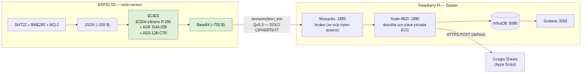 Figura 1. Flujo de datos: el ESP32-S3 cifra con ECIES y publica en Mosquitto, que solo ve ciphertext; Node-RED descifra y persiste en Google Sheets. El stack incluye además InfluxDB y Grafana para visualización.
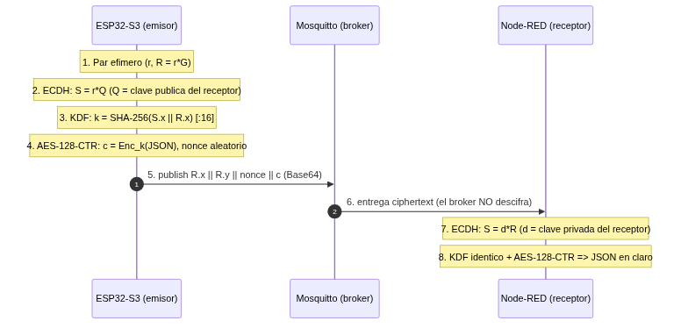 Figura 2. Los 8 pasos del intercambio ECIES entre el ESP32-S3 (emisor) y Node-RED (receptor), con el broker como intermediario que nunca accede al texto en claro.

2.3 Flujo de datos hacia Google Sheets
Tras el descifrado, Node-RED envía cada lectura mediante una petición HTTP POST a un web app de Google Apps Script. La función doPost(e) recibe el cuerpo JSON, lo parsea y añade una fila (appendRow) a la hoja de cálculo, mapeando los campos a 8 columnas y agregando una marca de tiempo ISO 8601. Apps Script responde con un JSON { status: 'ok', fila: N, timestamp }, lo que permite confirmar la persistencia. Este enfoque convierte una hoja de cálculo en un almacén de series temporales accesible y gratuito, adecuado para prototipos y laboratorios.

3. Actividades 1–3 — Verificación base MQTT
Antes de introducir el cifrado se valida el pipeline MQTT en claro, reutilizando los sketches base del proyecto (publisher-dht22, publisher-multisensor y subscriber-relay) sobre el mismo broker Mosquitto. Se verifica: (a) la publicación de telemetría del DHT22 (temperatura/humedad); (b) la publicación multisensor incorporando BME280 (presión) y MQ-2 (gas); y (c) el lazo de actuación con el relé y la señalización de presencia mediante LWT en el tópico status.
La jerarquía de tópicos del grupo, con su QoS y su condición de cifrado, se resume en la Figura 3.
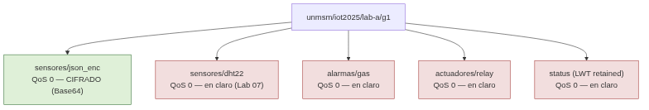 Figura 3. Espacio de nombres unmsm/iot2025/lab-a/g1/.... En verde, el tópico cifrado (sensores/json_enc); en rojo, los tópicos operativos en claro (telemetría base, alarmas, actuadores y status/LWT).
 > Captura requerida: el Monitor Serie del Arduino IDE a 115200 baudios mostrando la conexión > Wi-Fi ([WiFi] Connected. IP: ...), la conexión al broker ([MQTT] ... connected) y las > líneas de publicación con los valores leídos de temperatura/humedad del DHT22.
 > Captura requerida: MQTT Explorer conectado al broker, mostrando el árbol de tópicos > unmsm/iot2025/lab-a/g1/... y el contenido legible (JSON en claro) de > sensores/dht22 y/o del multisensor, además del tópico status con el valor online.
 > Captura requerida: evidencia del relé conmutando ante una alarma de gas (mensaje en > actuadores/relay) y/o el cambio del tópico status a offline por acción del LWT al > desconectar el nodo.

4. Actividad 4 — Cifrado ECC (ECIES)
El nodo publisher-ecc (identificador de cliente MQTT esp32-g1-ecc) adquiere los sensores, serializa el JSON y lo cifra con ECIES antes de publicarlo en unmsm/iot2025/lab-a/g1/sensores/json_enc. El formato en el cable (antes de Base64) es:
[ eph_pub_x(32) | eph_pub_y(32) | nonce(16) | ciphertext(N) ]
es decir, la clave pública efímera sin comprimir (coordenadas X e Y, 64 B), el nonce de 16 B y el texto cifrado. A continuación se incrustan las primitivas reales del firmware.

4.1 Derivación de clave (KDF) — firmware/publisher-ecc/publisher-ecc.ino
La clave AES de 128 bits se obtiene como los primeros 16 bytes de SHA-256(S.x ‖ R.x), donde S.x es la coordenada X del secreto compartido ECDH y R.x la coordenada X de la clave efímera. Esta derivación es idéntica en el emisor y el receptor, condición necesaria para que ambos obtengan la misma clave.
// aes_key(16) = SHA256( shared_x(32) || eph_pub_x(32) )[:16]
static void kdf(const uint8_t* shared_x, const uint8_t* eph_pub_x, uint8_t* aes_key) {
uint8_t in[64];
memcpy(in, shared_x, 32);
memcpy(in + 32, eph_pub_x, 32);
uint8_t hash[32];
mbedtls_sha256(in, 64, hash, 0); // 0 => SHA-256
memcpy(aes_key, hash, 16);
}

4.2 Cifrado simétrico AES-128-CTR — publisher-ecc.ino
Se emplea AES-128 en modo contador (CTR), provisto por mbedtls (incluido en el core del ESP32). El modo CTR no requiere relleno (padding): el texto cifrado tiene exactamente la misma longitud que el texto plano, y la misma rutina sirve para cifrar y descifrar.
// AES-128-CTR (same call encrypts & decrypts; CTR uses the forward key only).
static void aes_ctr_crypt(const uint8_t* key, const uint8_t* nonce16,
const uint8_t* in, uint8_t* out, size_t len) {
mbedtls_aes_context aes;
mbedtls_aes_init(&aes);
mbedtls_aes_setkey_enc(&aes, key, 128);
uint8_t nonce_counter[16];
memcpy(nonce_counter, nonce16, 16);
uint8_t stream_block[16] = {0};
size_t nc_off = 0;
mbedtls_aes_crypt_ctr(&aes, len, &nc_off, nonce_counter, stream_block, in, out);
mbedtls_aes_free(&aes);
}

4.3 Cifrado ECIES completo — publisher-ecc.ino
La función orquesta el esquema: genera el par efímero con micro-ecc (uECC_make_key), calcula el secreto compartido con la clave pública del receptor (uECC_shared_secret), deriva la clave (KDF), genera el nonce y ensambla el mensaje [X|Y|nonce|ct].
// Output: [eph_pub_x(32)|eph_pub_y(32)|nonce(16)|ct(N)]. Returns total len or 0.
static size_t ecies_encrypt(const uint8_t* pt, size_t pt_len,
uint8_t* out, size_t out_max) {
const struct uECC_Curve_t* curve = uECC_secp256r1();
uECC_set_rng(rng_function);
uint8_t eph_priv[32], eph_pub[64]; // (r, R = r*G)
if (!uECC_make_key(eph_pub, eph_priv, curve)) return 0;
uint8_t pub_recv[64]; // Q = subscriber public key
memcpy(pub_recv, ecc_pub_x, 32);
memcpy(pub_recv + 32, ecc_pub_y, 32);
uint8_t shared[32]; // S.x = (r*Q).x
if (!uECC_shared_secret(pub_recv, eph_priv, shared, curve)) return 0;
uint8_t aes_key[16];
kdf(shared, eph_pub, aes_key); // eph_pub first 32 bytes = X
uint8_t nonce[16];
esp_fill_random(nonce, 16);
const size_t header = 64 + 16;
if (header + pt_len > out_max) return 0;
memcpy(out, eph_pub, 64);
memcpy(out + 64, nonce, 16);
aes_ctr_crypt(aes_key, nonce, pt, out + header, pt_len);
return header + pt_len;
}
El entero aleatorio se obtiene del TRNG por hardware del ESP32 (esp_fill_random), garantizando entropía adecuada para las claves efímeras y los nonces.

4.4 Descifrado en Node-RED — nodo «Descifrado ECC» (node-red/flows.json)
El receptor reconstruye la clave pública efímera R a partir de los 64 bytes recibidos (empaquetándola en formato SPKI/DER), calcula el secreto compartido con su clave privada d mediante la primitiva nativa de Node.js crypto.diffieHellman, deriva la misma clave con la KDF y descifra con AES-128-CTR. La clave privada se lee del volumen montado /data/ecc_privada.pem y se cachea en el contexto del flujo.
// Requires settings.js -> functionGlobalContext: { crypto, fs }.
// Reads the ECC private key from /data/ecc_privada.pem (mounted volume).
const crypto = global.get('crypto');
const fs = global.get('fs');
let privKey = flow.get('eccPrivKey');
if (!privKey) {
const pem = fs.readFileSync('/data/ecc_privada.pem', 'utf8');
privKey = crypto.createPrivateKey({ key: pem, format: 'pem' });
flow.set('eccPrivKey', privKey);
}
try {
const raw = Buffer.from(msg.payload, 'base64'); // [X|Y|nonce|ct]
const ephX = raw.subarray(0, 32);
const ephY = raw.subarray(32, 64);
const nonce = raw.subarray(64, 80);
const ct = raw.subarray(80);
// Rebuild the ephemeral public key R as a KeyObject (SPKI DER).
const spki = Buffer.from('3059301306072a8648ce3d020106082a8648ce3d030107034200', 'hex');
const ephPub = crypto.createPublicKey({
key: Buffer.concat([spki, Buffer.from([0x04]), ephX, ephY]),
format: 'der', type: 'spki'
});
// ECDH: S.x = (d * R).x — diffieHellman avoids manual scalar extraction.
const S = crypto.diffieHellman({ privateKey: privKey, publicKey: ephPub });
// KDF mirrors the firmware exactly: SHA256(S.x || eph_pub_x)[:16].
const aesKey = crypto.createHash('sha256')
.update(Buffer.concat([S, ephX])).digest().subarray(0, 16);
const decipher = crypto.createDecipheriv('aes-128-ctr', aesKey, nonce);
const plain = Buffer.concat([decipher.update(ct), decipher.final()]);
msg.payload = JSON.parse(plain.toString('utf8'));
return msg;
} catch (e) {
node.error('ECC decrypt failed: ' + e.message, msg);
return null; // drop malformed / forged messages
}
La derivación SHA256(S.x ‖ R.x) reproduce byte a byte la del firmware, por lo que ambos extremos obtienen la misma clave AES. Los mensajes mal formados o falsificados lanzan una excepción y se descartan (return null).
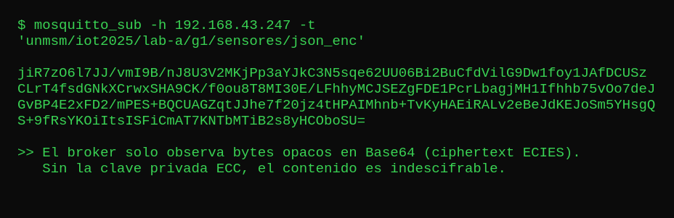 Figura 7. Suscripción al tópico unmsm/iot2025/lab-a/g1/sensores/json_enc: el broker entrega únicamente una cadena Base64 ilegible (el ciphertext ECIES), evidenciando que solo observa bytes opacos. Sin la clave privada ECC el contenido no es descifrable.
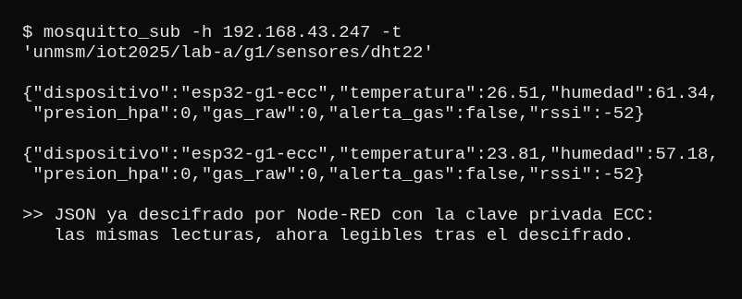 Figura 8. Resultado del nodo «Descifrado ECC»: las mismas lecturas, ya en claro tras aplicar la clave privada, con los campos dispositivo, temperatura, humedad, presion_hpa, gas_raw, alerta_gas y rssi.

5. Actividad 5 — Persistencia en Google Sheets
El nodo de descifrado entrega el JSON a un nodo de preparación y, de ahí, a un nodo HTTP request que hace POST al web app de Apps Script (cuya URL se inyecta por variable de entorno APPS_SCRIPT_URL, nunca hardcodeada). La función doPost persiste cada lectura.

5.1 Endpoint doPost — apps-script/Codigo.gs
const SHEET_ID = 'PEGAR_ID_DE_LA_HOJA_AQUI'; // from the sheet URL
const SHEET_TAB = 'Datos_IoT_UNMSM_G1'; // tab/pestaña name
function doPost(e) {
try {
const data = JSON.parse(e.postData.contents);
const sheet = SpreadsheetApp.openById(SHEET_ID).getSheetByName(SHEET_TAB);
const timestamp = new Date().toISOString();
sheet.appendRow([
timestamp,
data.dispositivo || 'unknown',
data.temperatura !== undefined ? Number(data.temperatura) : '',
data.humedad !== undefined ? Number(data.humedad) : '',
data.presion_hpa !== undefined ? Number(data.presion_hpa) : '',
data.gas_raw !== undefined ? Number(data.gas_raw) : '',
data.alerta_gas !== undefined ? Boolean(data.alerta_gas) : false,
data.rssi !== undefined ? Number(data.rssi) : ''
]);
const lastRow = sheet.getLastRow();
sheet.getRange(lastRow, 1).setNumberFormat('yyyy-mm-dd hh:mm:ss');
return ContentService
.createTextOutput(JSON.stringify({ status: 'ok', fila: lastRow, timestamp }))
.setMimeType(ContentService.MimeType.JSON);
} catch (err) {
return ContentService
.createTextOutput(JSON.stringify({ status: 'error', mensaje: err.message }))
.setMimeType(ContentService.MimeType.JSON);
}
}

5.2 Mapeo de columnas
Cada fila persistida en la pestaña Datos_IoT_UNMSM_G1 tiene 8 columnas:
# | Columna | Origen
1 | Timestamp (ISO 8601) | generado por Apps Script
2 | Dispositivo | dispositivo (esp32-g1-ecc)
3 | Temperatura (°C) | temperatura
4 | Humedad (%) | humedad
5 | Presión (hPa) | presion_hpa
6 | Gas (RAW, 0–4095) | gas_raw
7 | Alerta de gas | alerta_gas
8 | RSSI (dBm) | rssi
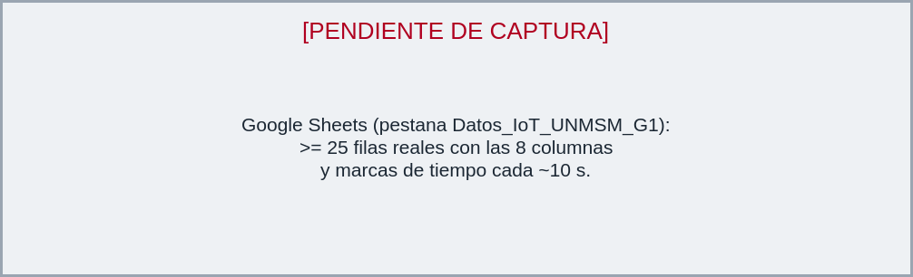 > Captura requerida: la pestaña Datos_IoT_UNMSM_G1 de Google Sheets con al menos 25 filas > de lecturas reales, mostrando las 8 columnas pobladas y marcas de tiempo consecutivas > separadas ~10 s.
 > Captura requerida: la respuesta del web app {"status":"ok","fila":N,"timestamp":"..."} > confirmando la inserción de una fila (visible, por ejemplo, en el panel Debug de Node-RED o > en las herramientas de red).

6. Cuestionario

MQTT
1. Diferencia entre publicador y suscriptor. ¿Un mismo ESP32-S3 puede cumplir ambos roles?
El publicador envía mensajes a un tópico sin conocer quién los consumirá; el suscriptor declara interés en uno o más tópicos y recibe los mensajes que se publiquen en ellos. Ambos son clientes del broker y el patrón los desacopla en el tiempo y el espacio. Sí, un mismo ESP32-S3 puede cumplir ambos roles simultáneamente con un único cliente MQTT. Ejemplo concreto de este laboratorio: un nodo podría publicar sus lecturas de gas en unmsm/iot2025/lab-a/g1/alarmas/gas y, a la vez, suscribirse a unmsm/iot2025/lab-a/g1/actuadores/relay para accionar un relé local cuando Node-RED ordene la actuación; así el mismo dispositivo emite telemetría hacia arriba y recibe comandos hacia abajo, cerrando el lazo de control.
2. Niveles QoS 0/1/2. ¿Cuál usarías para las alarmas del MQ-2?
- QoS 0 (at most once): sin confirmación; puede perderse. Overhead mínimo.
- QoS 1 (at least once): confirmación con PUBACK; garantiza la llegada, pero puede duplicar.
- QoS 2 (exactly once): handshake de 4 fases; entrega única garantizada, máximo overhead y latencia.
Para las alarmas del MQ-2 en un sistema de detección de incendios usaría QoS 1: en seguridad de vida es inaceptable perder una alarma, y el posible duplicado de QoS 1 es inofensivo (una alarma repetida no causa daño, mientras que una alarma perdida sí). QoS 2 eliminaría duplicados a costa de mayor latencia y tráfico, lo que en una alarma crítica no compensa frente a la fiabilidad ya lograda con QoS 1. Observación de implementación: la librería PubSubClient usada en el firmware publica siempre en QoS 0; un sistema de producción debería migrar a un cliente con soporte de QoS 1 (p. ej. la librería MQTT asíncrona) para las alarmas.
3. Función del LWT en un sistema con cifrado ECC. ¿Cifrado o en claro?
El LWT permite al broker anunciar la caída inesperada de un nodo: el cliente registra al conectarse un mensaje (offline en .../status) que el broker publica si pierde la conexión sin un disconnect limpio. En este proyecto el nodo además publica online (retenido) al conectarse. El mensaje LWT debe ir en claro: (a) transporta metadato operativo de presencia, no datos sensibles del sensor; (b) debe ser interpretable por el broker y por herramientas de monitoreo que no poseen la clave privada ECC; y (c) cifrarlo impediría su propósito de supervisión y añadiría complejidad sin beneficio de confidencialidad. Solo si la mera presencia/ausencia del nodo fuese información confidencial se justificaría protegerlo.

Seguridad ECC
4. Perfect Forward Secrecy (PFS) y por qué ECIES con pares efímeros lo aporta.
PFS es la propiedad por la cual el compromiso del material de clave de un mensaje (o de una clave de largo plazo en el futuro) no permite descifrar los mensajes anteriores. En el esquema implementado, cada mensaje genera un par efímero (r, R) y deriva una clave AES única a partir del secreto ECDH de ese par; la clave efímera privada r se descarta inmediatamente tras cifrar. Por tanto, comprometer la clave de sesión de un mensaje no revela las de los demás: cada uno es criptográficamente independiente. En contraste, un esquema con una clave AES compartida y fija carece de PFS: si esa única clave se filtra, todo el histórico —pasado y futuro— queda expuesto de inmediato, porque todos los mensajes se cifraron con ella. Consideración rigurosa: la PFS frente a las claves efímeras es completa; además, debe protegerse la clave privada de largo plazo del receptor (ver P5), pues su custodia es la última línea de defensa del histórico.
5. ¿Dónde reside la clave privada ECC? ¿Puede un atacante que intercepta MQTT descifrar?
La clave privada ECC (d) reside exclusivamente en el receptor: el archivo ecc_privada.pem, montado dentro del contenedor de Node-RED en /data/ecc_privada.pem sobre la Raspberry Pi. Nunca se transmite ni se almacena en el ESP32, que solo embebe la clave pública Q. Un atacante que intercepte el tráfico MQTT entre el ESP32 y el broker observa únicamente R.x ‖ R.y ‖ nonce ‖ ciphertext; para reconstruir el secreto compartido S = d·R necesitaría d, cuya obtención a partir de Q o de R equivale a resolver el ECDLP, computacionalmente inviable en P-256. En consecuencia, sin acceso a la Raspberry Pi el atacante no puede descifrar los mensajes: la confidencialidad se mantiene aunque el broker y la red estén comprometidos.
6. (Numérica) Razón de expansión del payload y origen de los bytes extra.
Se parte de un JSON en claro de tamaño P y se calcula el tamaño en el cable según el formato real del firmware:
- Cabecera ECC (sin Base64): clave pública efímera sin comprimir R.x ‖ R.y = 64 B
  - nonce = 16 B ⇒ 80 B.
- Texto cifrado: AES-128-CTR no usa relleno ⇒ ciphertext = P bytes.
- Total binario: 80 + P.
- Base64: multiplica por 4/3 (≈ +33 %): ⌈(80 + P)/3⌉ · 4.
Para un JSON de P = 200 B: binario = 80 + 200 = 280 B; en Base64 = ⌈280/3⌉·4 = 94·4 = 376 B. Razón de expansión ≈ 376 / 200 ≈ 1,9×. Los bytes adicionales provienen de: (i) la cabecera ECC de 80 B (clave efímera + nonce), y (ii) el +33 % de Base64.
Diferencia teoría vs. implementación (a destacar): la guía teórica suele asumir el punto elíptico comprimido (33 B). La implementación real transmite el punto sin comprimir (64 B), es decir 31 B extra por mensaje; usar compresión de punto reduciría la cabecera de 80 B a 49 B. Asimismo, el valor de ~700 B citado en la guía corresponde al tamaño del búfer de salida reservado en el firmware (char b64[700]), un límite superior seguro, no al tamaño real del mensaje, que para estos JSON ronda los ~370–400 B.

Google Sheets
7. (Numérica) ¿En cuántos días se alcanza el límite de 10 millones de celdas?
- Celdas por fila = 8 columnas ⇒ filas máximas = 10 000 000 / 8 = 1 250 000 filas.
- Frecuencia = 1 publicación / 10 s ⇒ 86 400 / 10 = 8 640 filas/día.
- Días hasta el límite = 1 250 000 / 8 640 ≈ 144,7 días ≈ 145 días (≈ 4,8 meses).
Estrategia de rotación: crear una pestaña por mes (o por semana) y, al cerrar el período, archivar los datos antiguos exportándolos a CSV o a BigQuery y vaciar la hoja activa; adicionalmente, aplicar submuestreo/agregación (p. ej. guardar promedios cada 1–5 min en lugar de cada lectura) reduce drásticamente el crecimiento. Una rutina programada de Apps Script (time-driven trigger) puede automatizar la rotación y el archivado.
8. (Numérica) Impacto de los límites de Apps Script con 10 ESP32 cada 5 s, y batching.
- Peticiones diarias = 10 dispositivos · (86 400 / 5) = 10 · 17 280 = 172 800 ejecuciones/día.
- Cada POST invoca una ejecución de doPost. Con ~1–2 s por ejecución, el tiempo agregado (~3 000–6 000 min/día) excede por mucho la cuota de 90 min/día, y el número de ejecuciones supera también el límite diario de invocaciones de las cuentas gratuitas (del orden de 20 000/día). El sistema, tal cual, es inviable.
- Estrategia de batching en Node-RED: usar un nodo batch/join para acumular las lecturas en una ventana temporal (p. ej. 1 min) y/o por dispositivo, y enviar un solo POST con un arreglo de lecturas. doPost insertaría el bloque con getRange().setValues() en vez de múltiples appendRow. Agrupando 1 envío/min se pasa de 172 800 a 1 440 ejecuciones/día, dentro de la cuota, reduciendo además la latencia de red y el consumo de tiempo de ejecución.

Diseño integral (grupal)
9. Arquitectura IoT segura para 5 aulas de la FISI-UNMSM.
Se propone la arquitectura de la Figura 11, con los siguientes componentes:
- (a) Tópicos MQTT con cifrado diferenciado por aula: espacio de nombres unmsm/iot2025/fisi/aula-{1..5}/sensores/json_enc. Cada aula publica su telemetría cifrada con la clave pública propia de esa sala, de modo que el compromiso de una no afecta a las demás.
- (b) Gestión de claves ECC por sala: un par ECC P-256 por aula (Q_i pública en el ESP32 de la sala, d_i privada en el servidor). Las privadas se custodian en un keystore del servidor con permisos restringidos y se aplica rotación periódica de claves.
- (c) Broker Mosquitto con autenticación: habilitar password_file (usuario/contraseña por dispositivo) y ACL que restrinjan a cada ESP32 a publicar solo en el tópico de su aula, más TLS en el puerto 8883 para proteger las credenciales.
- (d) Flujo Node-RED con descifrado y validación: un subflujo por aula que selecciona la clave d_i correspondiente, descifra, valida el rango y la integridad de los campos y descarta mensajes mal formados.
- (e) Google Sheets con una pestaña por aula: la hoja contiene las pestañas Aula_1 … Aula_5; doPost enruta cada lectura a la pestaña según el campo de aula.
- (f) Umbrales de alerta con notificación por correo: cuando una lectura supera un umbral (p. ej. CO₂/gas), Apps Script envía un correo con MailApp.sendEmail al responsable del aula.
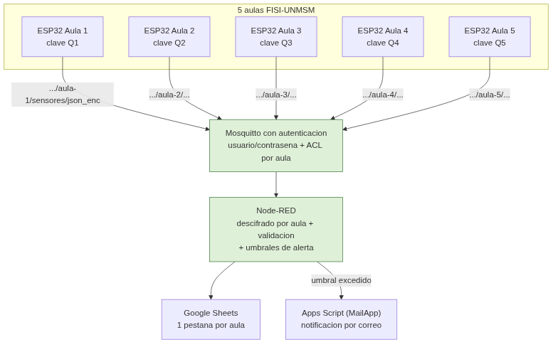 Figura 11. Diseño seguro multi-aula: cifrado ECC diferenciado por sala, broker autenticado con ACL, descifrado y validación en Node-RED, persistencia por pestaña y alertas por correo.

7. Conclusiones
- Confidencialidad de extremo a extremo viable en hardware embebido. Se demostró que un ESP32-S3 puede ejecutar ECIES (ECDH P-256 + SHA-256 + AES-128-CTR) y publicar telemetría cifrada en tiempo real, con el broker actuando como mero reenviador de ciphertext: la seguridad no depende de confiar en la infraestructura intermedia.
- Perfect Forward Secrecy gracias a las claves efímeras. El uso de un par efímero por mensaje hace que cada lectura tenga una clave de sesión independiente; el compromiso de una no expone a las demás, ventaja decisiva frente a un esquema de clave AES fija compartida.
- El overhead del cifrado es moderado y predecible. La cabecera ECC (80 B: clave efímera sin comprimir + nonce) más el +33 % de Base64 elevan un JSON de ~200 B a ~370–400 B en el cable (≈1,9×); el modo CTR evita relleno. La compresión de punto elíptico permitiría reducir 31 B por mensaje si el ancho de banda fuese crítico.
- La elección de QoS debe alinearse con la criticidad del dato. Para telemetría rutinaria QoS 0 es suficiente, pero las alarmas exigen al menos QoS 1; el informe evidencia la limitación de PubSubClient (solo QoS 0) como punto de mejora para escenarios de seguridad de vida.
- Google Sheets es un almacén válido para prototipos, con límites claros. Es gratuito y accesible, pero su techo de 10 millones de celdas (~145 días a una muestra cada 10 s) y las cuotas de Apps Script obligan a estrategias de rotación y batching en cuanto crece el número de nodos o la frecuencia de muestreo.
- La separación de claves sustenta la postura de seguridad. Mantener la clave privada solo en el receptor (la Raspberry Pi) y publicar únicamente la pública en el dispositivo reduce la superficie de ataque: interceptar la red no basta para descifrar.

8. Referencias
OASIS. (2019). MQTT Version 5.0. OASIS Standard. https://docs.oasis-open.org/mqtt/mqtt/v5.0/mqtt-v5.0.html
National Institute of Standards and Technology. (2023). Digital Signature Standard (DSS) (FIPS PUB 186-5). U.S. Department of Commerce. https://doi.org/10.6028/NIST.FIPS.186-5
Hankerson, D., Menezes, A., & Vanstone, S. (2004). Guide to Elliptic Curve Cryptography. Springer.
HiveMQ. (2015). MQTT Security Fundamentals. HiveMQ GmbH. https://www.hivemq.com/mqtt-security-fundamentals/
Google. (2024). Spreadsheet Service | Apps Script. Google Developers. https://developers.google.com/apps-script/reference/spreadsheet
OpenJS Foundation. (2024). Node-RED Documentation. https://nodered.org/docs/
Eclipse Foundation. (2024). Eclipse Mosquitto: An open source MQTT broker. https://mosquitto.org/
OpenJS Foundation. (2024). Crypto | Node.js v20 Documentation. https://nodejs.org/api/crypto.html
MacKay, K. (2020). micro-ecc: ECDH and ECDSA for 8-bit, 32-bit, and 64-bit processors [Software]. GitHub. https://github.com/kmackay/micro-ecc

